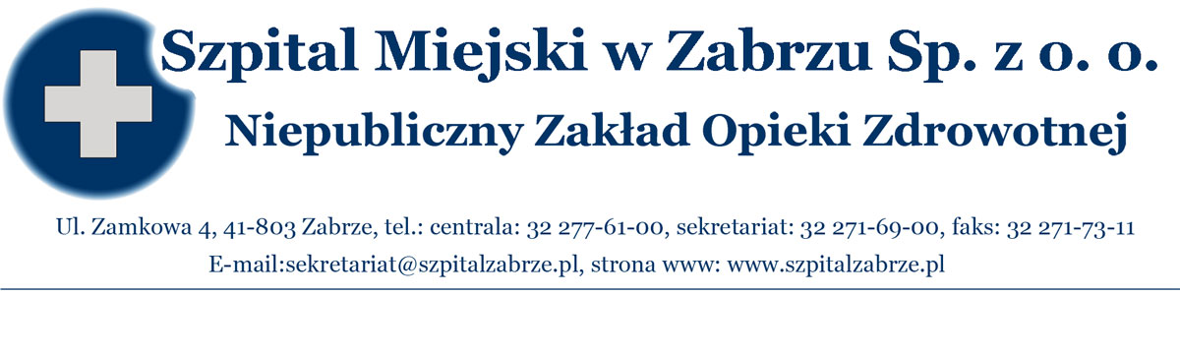

Zabrze, dnia 18.06.2012 r.

O G Ł O S Z E N I E O ROZSTRZYGNIĘCIU

konkursu ofert nr 17/DO/05/2012 na świadczenia zdrowotne w zakresie badań rezonansu
magnetycznego (RM) dla pacjentów hospitalizowanych

Udzielający zamówienia Szpital Miejski w Zabrzu Sp. z o.o. przy ul. Zamkowej 4 informuje o wynikach przeprowadzonego zgodnie z art. 26 i 27 ustawy o działalności leczniczej ( Dz. U. z 2011 Nr 112, poz. 654 z późn. zm.) oraz art. 146 ust. 1, 147-150, 151 ust 1-5, art. 152, 153 i art. 154 ustawy 1 i 2 ustawy z dnia 27.08.2004 o świadczeniach opieki zdrowotnej finansowanych ze środków publicznych ( Dz. U. z 2008 r. nr 164, poz. 1027 z późn. zm.), z właściwym Rozporządzeniem Ministra Finansów z dnia 22.12.2011 r. w sprawie obowiązkowego ubezpieczenia odpowiedzialności cywilnej podmiotu wykonującego działalność leczniczą (Dz. U. z 2011 Nr 293, poz.1729) oraz w oparciu o wewnętrzne przepisy prawne Szpitala Miejskiego w Zabrzu Sp. z o.o. (Regulamin Postępowania o udzielenie zamówienia na świadczenia zdrowotne wprowadzony Zarządzeniem Nr 111/2011 Zarządu Szpitala Miejskiego w Zabrzu z dnia 06.12.2011 r.), konkursu nr 17/DO/05/2012:

- wpłynęła 1 oferta:

Voxel S.A. ul. Wielicka 265, 30-663 Kraków,

- dokonano następującego rozstrzygnięcia:

została wybrana oferta złożona przez:

Voxel S.A. ul. Wielicka 265, 30-663 Kraków,

Oferta złożona przez w/w Oferenta spełnia wymogi Warunków szczegółowych konkursu nr 17/DO/05/2012 i jest ofertą niepodlegającą odrzuceniu.

Zarząd Spółki:

Prezes Zarządu Mariusz K. Wójtowicz ……….……………………….

Członek Zarządu Piotr Trybalski …………………………………

